Légion d’honneur
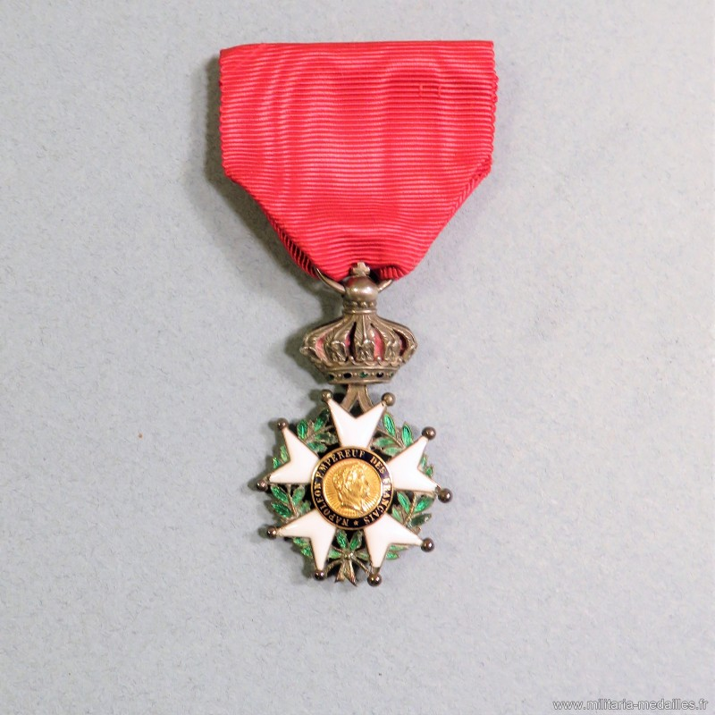
La légion d’honneur sert à récompenser les gens qui le méritent Napoléon Bonaparte a créé la légion d’honneur le 19 Mai 1802. Il l’a créée pour récompenser le mérite civil. Tous les citoyens sans casier judiciaire peuvent l’obtenir, il faut 20 années d’activité pour l’avoir, on peut la retirer mais la légion d’honneur ne se demande pas.

